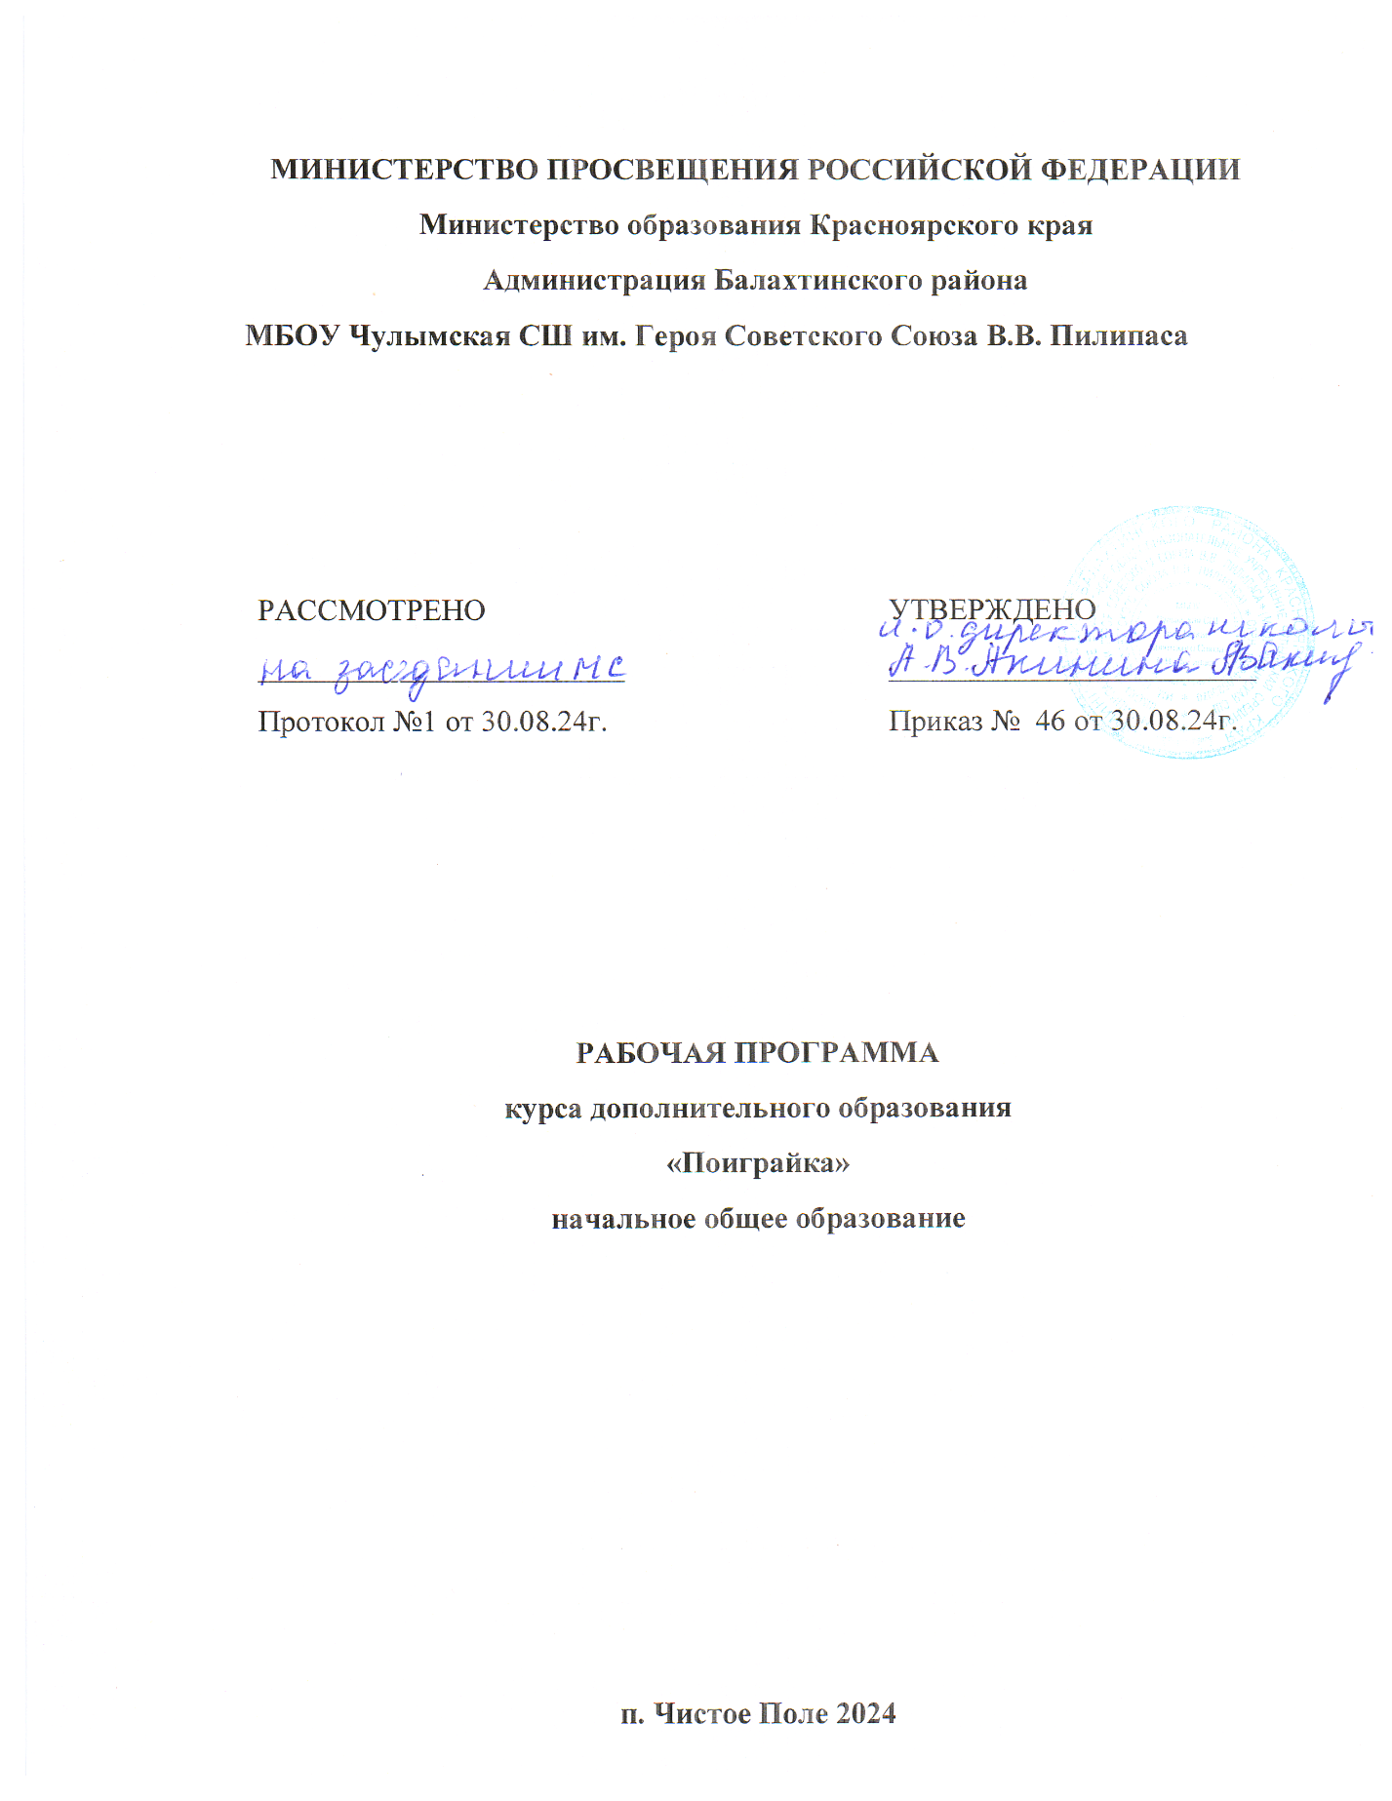

**Пояснительная записка.**

Настоящая программа кружка «Поиграй-ка!» разработана в условиях реализации ФГОС нового поколения. В основу разработки программы положены следующие документы:

* Концепция духовно-нравственного воспитания российских школьников
* Концепция Федеральных государственных образовательных стандартов общего поколения
* Федеральный государственный образовательный стандарт начального общего образования (утвержден приказом Минобрнауки России от 6 октября 2009 г. № 373, зарегистрирован в Минюсте России 22 декабря 2009 г., регистрационный номер 17785) с изменениями (утверждены приказом Минобрнауки России от 26 ноября 2010 г. № 1241,  
  зарегистрированы в Минюсте России 4 февраля 2011 г., регистрационный номер 19707);

Настоящая программа разработана на основе «Примерные программы внеурочной деятельности» Москва «Просвещение» 2011г.

    Обязательным компонентом ФГОС является внеурочная деятельность. В проекте образовательных стандартов внеурочная деятельность рассматривается как специально организованная деятельность обучающихся в рамках вариативной части образовательного плана.

Программа     соответствует   федеральному   компоненту   государственного образовательного стандарта второго поколения и представляет собой вариант программы организации внеурочной деятельности учащихся начальных классов. Рассчитана  на 132 учебных часа и предполагает равномерное распределение этих часов по классам с целью проведение регулярных еженедельных внеурочных занятий со школьниками.

*Режим занятий***:** Программа рассчитана на 33 часа в год с проведением занятий 1 раз в неделю, продолжительность занятия 60 минут. Содержание кружка отвечает требованию к организации внеурочной деятельности. Подбор игр и заданий отражает реальную физическую, умственную подготовку детей, содержит полезную и любопытную информацию, способную дать простор воображению.

*Место проведения*: спортивный зал школы, спортивная площадка.

*Особенности набора детей* – учащиеся с разным уровнем физической подготовленности, группой здоровья – основная и подготовительная (по заключению врача).

*Количество обучающихся* – 12-15 человек.

Программа определяет содержание и организацию образовательного процесса на ступени начального общего образования.

**Цель**: содействие всестороннему развитию личности, приобщение к самостоятельным занятиям физическими упражнениями учащихся; удовлетворить потребность младших школьников в движении, стабилизировать эмоции, научить владеть своим телом, развить физические, умственные и творческие способности, нравственные качества.

**Задачи** направлены на:

* формирование здорового жизненного стиля и реализацию индивидуальных способностей каждого ученика;
* обучение жизненно важным двигательным умениям и навыкам;
* воспитание дисциплинированности, доброжелательного отношения к товарищам, формирование коммуникативных компетенций;
* расширение кругозора школьников в области физической культуры и спорта.

**Личностными результатами кружка «Поиграй-ка»** являются следующие умения:

– оценивать поступки людей, жизненные ситуации с точки зрения общепринятых норм и ценностей; оценивать конкретные поступки как хорошие или плохие;

– умение выражать свои эмоции;

– понимать эмоции других людей, сочувствовать, сопереживать;

**Метапредметными результатами** кружка «Поиграй-ка» является формирование универсальных учебных действий (УУД).

**Регулятивные УУД:**

определять и формировать цель деятельности с помощью учителя;

– проговаривать последовательность действий во время занятия;

– учиться работать по определенному алгоритму

**Познавательные УУД:**

– умение делать выводы в результате совместной работы класса и учителя;

**Коммуникативные УУД:**

–умение оформлять свои мысли в устной форме

– слушать и понимать речь других;

– договариваться с одноклассниками совместно с учителем о правилах поведения и общения и следовать им;

– учиться работать в паре, группе; выполнять различные роли

Образовательный процесс в современной школе постоянно услож­няется, и это требует от учащихся значительного умственного и нерв­но-психического напряжения. Доказано, что успешность адаптации к новым условиям обеспечивается, помимо других важных факторов, определенным уровнем физиологической зрелости детей, что предпо­лагает хорошее здоровье и физическое развитие, оптимальное состоя­ние центральной нервной системы и функций организма, определен­ный уровень сформированности двигательных навыков и развития физических качеств. Это дает возможность выдерживать достаточно серьезные психофизические нагрузки, связанные со школьным режи­мом и новыми условиями жизнедеятельности. Однако невысокий уровень здоровья и общего физического разви­тия многих детей, поступающих в первый класс, дальнейшее его снижение в процессе обучения представляют сегодня серьезную проб­лему.

У многих детей начальной школы наблю­дается низкая двигательная активность, широкий спектр функцио­нальных отклонений в развитии опорно-двигательного аппарата, дыхательной, сердечно - сосудистой, эндокринной и нервной систем, желудочно-кишечного тракта и др.

Детский организм по своим анатомо-физиологическим особенностям более чувствителен к неблагоприятным влияниям окружающей среды, а потому нуждается в таких внешних условиях обучения и воспитания, которые исключили бы воз­можность вредных влияний и способствовали бы укреплению здо­ровья, улучшению физического развития, повышению успешности учебной деятельности и общей работоспособности.

В связи с этим обязательная оздоровительная направленность коррекционно-развивающего образовательного процесса должна быть напрямую связана с возможностями игры, которыми она располагает как средством адаптации младших школьников к новому режиму. Игра способна в значительной степени обогатить и закрепить двига­тельный опыт детей и минимизировать те негативные моменты, кото­рые имелись в их предшествующем физическом развитии.

Кружок «Поиграй-ка» входит во внеурочную деятельность по направлению спортивно-оздоровительноеразвитие личности. Решая задачи физического воспитания, учителю необходимо ориентировать свою деятельность на такие важные компоненты, как воспитание ценностных ориентации на физическое и духов­ное совершенствование личности, формирование у учащихся по­требностей и мотивов к систематическим занятиям физическими упражнениями, воспитание моральных и волевых качеств, фор­мирование гуманистических отношений, приобретение опыта об­щения. Школьников необходимо учить способам творческого применения полученных знаний, умений и навыков для поддержания высокого уровня физической и умственной работоспособности, состояния здоровья, самостоятельных занятий. Подвижные игры оказывают благотворное влияние на рост, развитие и укрепление костно-связочного аппарата, мышечной системы. На формирование правильной осанки детей. Принципиальное значение придается обучению младших школьников навыкам и умениям организации и проведения самостоятельных занятий физическими упражнениями. В процессе использования учащимися приобретенных знаний, двигательных умений и навыков усиливается оздоровительный эффект физкультурно-оздоровительных мероприятий в режиме учебного дня.

Неизгладимые впечатления дает детям знакомство с особенностями жизни, культуры народов, населяющих нашу Родину, через изучение традиций и обычаев того или иного этноса. Одним из основных средств знакомства с жизнедеятельностью народов на уроках физической культуры является народная игра. Главная задача педагога — научить детей играть активно и самостоятельно. Только в этом случае они приучаются сами в любой ситуации регулировать степень внимания и мышечного напряжения, приспосабливаться к изменяющимся условиям окружающей среды, находить выход из критического положения, быстро принимать решение и приводить его в исполнение.

Таким образом, народные игры способствуют формированию гармонично развитой, активной личности, сочетающей в себе духовное богатство и физическое совершенство.

**Результаты освоения программы**

Программа предусматривает задания, упражнения, игры на формирование коммуникативных, двигательных навыков, развитие физических навыков. Это способствует появлению желания общению с другими людьми, занятиями спортом, интеллектуальными видами деятельности. Формированию умений работать в условиях поиска, развитию сообразительности, любознательности.

К концу 4 класса учащиеся должны:

понимать:

* роль и значение занятий физическими упражнениями и играми для укрепления здоровья;

знать:

* названия подвижных игр, инвентарь, оборудование;
* правила   поведения   и   безопасности   во  время  занятий физическими упражнениями и играми;
* правила подбора одежды и обуви в зависимости от условий проведения заняти

уметь:

* передвигаться различными способами (ходьба, бег, прыжки) в разных ситуациях;
* выполнять упражнения (с предметами и без) для развития основных физических качеств (силы, быстроты, ловкости, координации, выносливости);
* играть активно, самостоятельно и с удовольствием, в любой игровой ситуации самим регулировать степень внимания и мышечного напряжения;
* организовывать и проводить самостоятельно подвижные игры;
* осуществлять индивидуальные и групповые действия в подвижных играх;

Программа состоит из теоретической и практической части. Теоретическая часть включает в себя объяснение педагогом необходимых теоретических понятий, беседу с учащимися, показ изучаемых элементов ритмики, подвижных игр, просмотр видеофильмов и презентаций. В данной программе не предусматривается проведение специальных теоретических занятий. Изучение теории вплетается в содержание каждого учебного занятия. Практическая часть более чем на 90 % представлена практическими действиями – физическими упражнениями. Двигательный опыт учащихся обогащается подвижными играми и ритмико-гимнастическими упражнениями.

Огромное  значение  для  ребёнка  имеет  участие в  жизни  класса  вне  школьных  уроков.  Для  многих  ребят - это  основной  мотив  посещения школы,  так  как  есть

возможность  проявить  инициативу  и  самостоятельность,  ответственность  и  открытость.

Подвижная игра – это относительно самостоятельная деятельность детей, в которой ярко выражена роль движений. Игры - естественный источник радостных эмоций, самовыражения. Подвижные игры являются традиционным средством педагогики и воспитания. Игра – ведущая деятельность детей. Они вызывают активную работу мысли, способствуют расширению кругозора, развитию физических качеств, совершенствованию всех психических процессов, стимулируют переход детского организма е более высокой ступени развития. В играх много познавательного материала, содействующего расширению сенсорной сферы детей, развитию их мышления и самостоятельности действий.

**Материально – техническое обеспечение:**

Малые и большие мячи, скакалки, канат, скамейки гимнастические, обручи, гантели 1 кг, диски СD с фонограммами, музыкальный центр.

*Порядок работы с играми: - Название игры - Знакомство с содержанием игры - Объяснение правил игры - Разучивание игры - Проведение игры.*

**Литература.**

1. Жуков М.Н. Подвижные игры: Учеб. для студ. пед. вузов. — М.: Издательский центр «Академия»
2. Бутин И.М. Лыжный спорт: Учеб. пособие для студ. высш. пед. учеб. заведений. - М.: Издательский центр «Академия».
3. Г.П. Болонов «Физкультура в начальной школе» методическое пособие – Творческий центр СФЕРА Москва 2005
4. И. П. Дайлидене «Поиграем, малыш!» книга для работников дошкольных учреждений и родителей. – Москва «Просвещение» 1992
5. Журнал «Начальная школа» за 2008 год №4 Н.Н. Макаринова. Народные игры на уроках физической культуры
6. Журнал «Начальная школа» за 2008 год №9 В.В. Лаврентьев. Подвижные игры
7. Журнал «Начальная школа» за 2010 год №8 Д.А. Антуфьев, С.Л. Антуфьева. Эмоциональная зарядка на весь день

**Тематическое планирование**

|  |  |  |  |  |
| --- | --- | --- | --- | --- |
| **№**  **п/п (дата)** | **Место проведения** | **Название игры** | **Содержание** | **Характеристика деятельности** |
| 1 | кабинет | **Вводное теоретическое занятие** | Беседа о подвижных играх; о том, какие игры знают дети. Просмотр видеоролика. | Познакомиться с техникой безопасности на занятиях; с правилом поведения на кружке. |
| **«Игры с элементами бега»** | | | | |
| 2 | с/п | **«Бабочки»** | В этот раздел входят игры, в которых играющие по сигналу разбегаются и затем по новому сигналу должны быстро найти себе место (старое или новое). Эти игры развивают быстроту реакции, сообразительность, вырабатывают способность ориентироваться в пространстве. | Приучать свободно бегать по площадке и замирать по свистку. |
| 3 | с/п | **«Цыплята и наседка»** | Приучать свободно бегать по площадке, быстро реагировать на сигнал, возвращаться на свои места. |
| 4 | с/п | **«Быстрее-медленнее»** | Учить детей переходить от ходьбы к бегу; двигаться, меняя направление. |
| 5 | с/п | **«Бежим к Кате»** | Приучать детей по сигналу бежать в указанном направлении, догонять катящийся мяч, бросать его товарищу. |
| **«Игры-хороводы»** | | | | |
| 6 | с/з | **«Уж мы сеяли лен, приговаривали»** | Многие игры-хороводы с изображением трудовых процессов, с традициями быта, обряда и ритуалами, устарели и остались как фольклорные игры тех времен. Но совсем хороводы не исчезли: они приняли другие, более современную форму и содержание, более близкие современным условиям жизни, остались и старые хороводы с нескольким измененным содержанием. | Устанавливать взаимосвязь между установленными правилами и способами их выполнения |
| 7 | с/з | **«Ходим кругом»** |
| 8 | с/з | **«Золотые ворота»** |
| **«Игры с элементами прыжков»** | | | | |
| 9 | с/з | **«Воробьишки»** | В этот раздел вошли игры, которые помогают детям освоить навыки прыжков на одной, двух ногах; прыжки через скакалку и препятствие. | Учить подскакивать на месте на двух ногах |
| 10 | с/з | **«Лягушата»** | Учить подпрыгивать на месте на двух ногах, передвигаться прыжками и перепрыгивать препятствие. |
| 11 | с/з | **«Лиса и виноград»** | Приучать детей подпрыгивать на двух ногах и на одной, и доставать подвешенные предметы. |
| 12 | с/з | **«Выше ноги от земли»** | Приучать детей запрыгивать на гимнастическую скамейку и спрыгивать с неё. |
| 13 | с/з | **«Моя любимая игра»** | Дети играют в те игры, которые им больше понравились за прошедшие занятия. | Совместно *договариваться* о понравившейся игре, о правилах игры с одноклассниками |
| **«Настольные игры»** | | | | |
| 14-17 | каб. | **Лото, детское домино, шашки.** | Игры, помогающие всестороннему развитию детей, способствующие развитию памяти, внимания, мышления, сообразительности, настойчивости, развитию речи. | Познакомить с некоторыми видами настольных игр.  Разучивать правила этих игр. |
| **«Зимние игры на снеговой площадке»** | | | | |
| 18-21 | с/п | **Игра в снежки, лепка снежных баб, крепостей.** | В этот радел вошли игры на свежем воздухе в зимнее время. Игры помогают всестороннему развитию подрастающего поколения, способствуют развитию физических сил и психологической, эмоциональной разгрузки, выработке таких свойств, как быстрота реакции, ловкость, сообразительность и выносливость, внимание, память, смелость, коллективизм и др. | Соотносить заданное задание с возможными вариантами его исполнения, выбирая из предложенных способов  нужный. |
| **«Ползание и лазанье»** | | | | |
| 22 | с/з | **«Пригибание руки»** | Эти упражнения связаны с перемещением тела ползание, в вертикальном, наклонном, горизонтальном положении с опорой на ноги и руки.  Достаточно разнообразные действия, характеризующиеся тем, что в перемещениях участвуют не только ноги, но и руки. Эти упражнения способствуют развитию опорно-двигательного аппарата, укреплению основных групп мышц (особенно косых мышц, мышц живота, стопы и кисти). Кроме того, они оказывают положительное влияние на сердечно-сосудистую, дыхательную системы, на воспитание гибкости, координации движений, глазомера, а также смелости и других качеств. | Научить ползать на четвереньках по гимнастической скамейке и подлезать под натянутой верёвкой. |
| 23 | с/з | **«Коршун и наседка»** | Формировать умение ползать по гимнастической скамейке и перелезать через бревно, лежащее на полу. |
| 24 | с/з | **«Поймай последнего»** | Учить ползать по гимнастической скамейке и возвращаться обратно. |
| 25 | с/з | **«Паучки»** | Учить детей лазать по гимнастической стенке, залезать на неё и спускаться любым удобным способом. |
| **«Интеллектуальные игры»** | | | | |
| 26 | каб. | **Викторина «Спорт в мультфильмах»** | Игры, направленные на развитие интеллектуальных способностей, скорости реакции, развитию речи, умению найти свое место в коллективе. | Воспроизводить способы выполнения действий с опорой на модели  Слушать и понимать речь других людей. |
| 27 | каб. | **Видеоролики о спортивных играх** |
| **«Игры с мячом»** | | | | |
| 28 | с/з | **«Съедобное - несъедобное»** | Умение владеть мячом – держать, передавать на расстояние, ловля, ведение, броски. | Приучать подбрасывать мяч снизу вверх двумя руками и ловить его. |
| 29 | с/з | **«Лисички и Белочки»** | Научит вести мяч, бегая и бросать его в корзину |
| 30 | с/п | **«Вышибалы»** | Формировать умение бросать мяч, стараясь задеть товарища. |
| **«Игры, развивающие равновесие»** | | | | |
| 31 | с/п | **«Болото»** | коррекционные игры направлены на: • развитие пространственно-временнóй дифференцировки и точности движений; • формирование правильной осанки и ориентации во времени и пространстве; • развитие и совершенствование сенсомоторики; • интеллектуально-познавательное развитие. Выбор коррекционных упражнений в каждом конкретном случае зависит от соматического состояния, уровня физического развития, анализа дефектов моторики, индивидуальных особенностей каждого ученика. | Учить детей ходить по прямой гимнастической скамейке и по наклонной (один конец приподнят на 20 см) |
| 32 | с/п | **«Выше ноги от земли»** |
| 33-34 | с/п | **«Вышибалы»** | Формировать умение работать в коллективе.  Совместно *договариваться* о понравившейся игре, о правилах игры с одноклассниками |

|  |  |  |  |  |
| --- | --- | --- | --- | --- |
| **№**  **п/п (дат)** | **Место проведения** | **Название игры** | **Содержание** | **Характеристика деятельности** |
| 35 | кабинет | **Фильм «Что мы знаем об игре».** | Просмотр учебного фильма «Что мы знаем об игре» | Познакомиться с техникой безопасности на занятиях; с правилом поведения на кружке; просмотреть видеофильм об игре. |
| **«Игры-догонялки»** | | | | |
| 36-38 | спорт. площ. | **«Салки-приседалки»** | Простые и усложненные-догонялки, в которых одним приходится убегать, а другим догонять убегающих. Догонялки имеют много разновидностей, начиная от простых салок, в которых один ловит всех, и кончая сложными салками, в которых одна команда догоняет другую, разные условия и разные правила. | Воспроизводить заданный учителем образец выполнения алгоритма  Устанавливать взаимосвязь между установленными правилами и способами их выполнения |
| 39-40 | с/п | **«Салки с домом»** |
| 41-42 | с/п | **«У медведя во бору»** |
| 43-44 | с/п | **«Волк во рву»** |
| 45-46 | спорт.  зал | **«День и ночь»** |
| **«Игры – поиски»** | | | | |
| 47-50 | с/з | **«Отгадай, кто подходил?»** | Игры, направленные на развитие координации, скорости движения, умения соблюдать правила. Эмоциональный тонус игр способствует отдыху участников игр после работы не только интеллектуальной, но и физической, поскольку в процессе игры активизируются иные центры нервной системы и отдыхают утомленные центры. | Осознаватьвнутреннюю позицию на уровне положительного отношения к школе.  Слушать и понимать речь других людей.  Совместно *договариваться* о правилах общения с одноклассниками и учителем |
| 51-52 | с/з | **«Слепой и зрячий»** |
| 53-54 | с/з | **«Холодно-горячо»** |
| 55-56 | кабинет | **Викторина «В мире спорта»** | Просмотр роликов по видам спорта. | Познакомить с некоторыми видами спорта.  Уметь определять и называть правила увиденного вида. |
| **«Игры с быстрым нахождением своего места»** | | | | |
| 57-58 | с/з | **«Море волнуется!»** | В этот раздел входят игры, в которых играющие по сигналу разбегаются и затем по новому сигналу должны быстро найти себе место (старое или новое). Эти игры развивают быстроту реакции, сообразительность, вырабатывают способность ориентироваться в пространстве. | Моделировать: использовать готовую модель (пример учителя) в целях умения применять алгоритм предложенных действий |
| 59-60 | с/з | **«Птицы, на гнезда!»** |
| 61-62 | с/з | **«Гусек»** |
| **«Зимние игры на снеговой площадке»** | | | | |
| 63-64 | с/п | **Игра в снежки, лепка снежных фигур.** | В этот радел вошли игры на свежем воздухе в зимнее время. Игры помогают всестороннему развитию подрастающего поколения, способствуют развитию физических сил и психологической, эмоциональной разгрузки, выработке таких свойств, как быстрота реакции, ловкость, сообразительность и выносливость, внимание, память, смелость, коллективизм и др. | Соотносить заданное задание с возможными вариантами его исполнения, выбирая из предложенных способов нужный. |
| **«Настольные игры»** | | | | |
| 65 | каб. | **Лото, шахматы, детское домино, шашки.** | Игры, помогающие всестороннему развитию детей, способствующие развитию памяти, внимания, мышления, сообразительности, настойчивости, развитию речи. | Моделировать соответствующую ситуацию с помощью предложенных видов игр. Провести турниры по этим играм. |
| **«Игры с сопротивлением и борьбой»** | | | | |
| 66 | каб. | **«Пригибание руки»** | Игры направленные на развитие силовых качеств, умение следовать алгоритму действий. | Слушать и понимать речь других людей.  Совместно *договариваться* о правилах игры с одноклассниками  Устанавливать взаимосвязь между установленными правилами и способами их выполнения |
| 67 | с/з | **«Коршун и наседка»** |
| 68-69 | с/з | **«Поймай последнего»** |
| **«Интеллектуальные игры»** | | | | |
| 70 | каб. | **«Собери пословицу»** | Игры, направленные на развитие интеллектуальных способностей, скорости реакции, развитию речи, умению найти свое место в коллективе. | Воспроизводить способы выполнения действий с опорой на модели  Слушать и понимать речь других людей. |
| 71 | каб. | **Викторина «Спорт вокруг нас»** |
| 72 | Экскурс. | **Спортивные секции нашего посёлка** | Экскурсия помогает ребятам познакомиться со спортивными секциями посёлка. | Заинтересовать детей работой в спортивных секциях. |
| **«Игры на свежем воздухе»** | | | | |